级信息安全专业

程序设计基础实验课上机说明

一、编程环境选择

1. 开机选择win7-1 菜单进如win7操作系统
2. 开始菜单选择visual studio 2013 作为自己C语言的学习编程环境

二、作业的提交

站点名称：<ftp://222.22.49.188>

登录名： c

具体步骤：

1. 双击我的电脑

2. 导航栏输入<ftp://222.22.49.188>

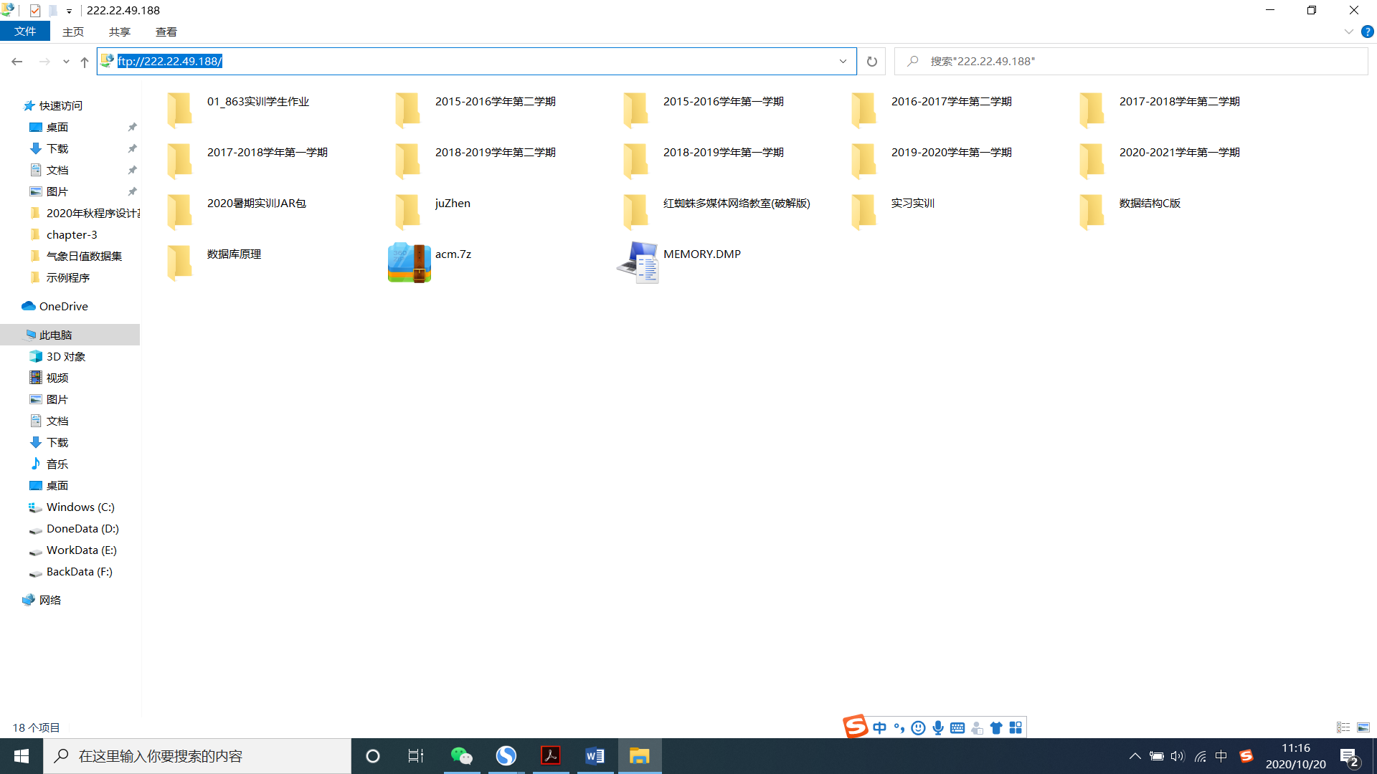

ftp://222.22.49.188/

1. 进入后点击右键，选择登录

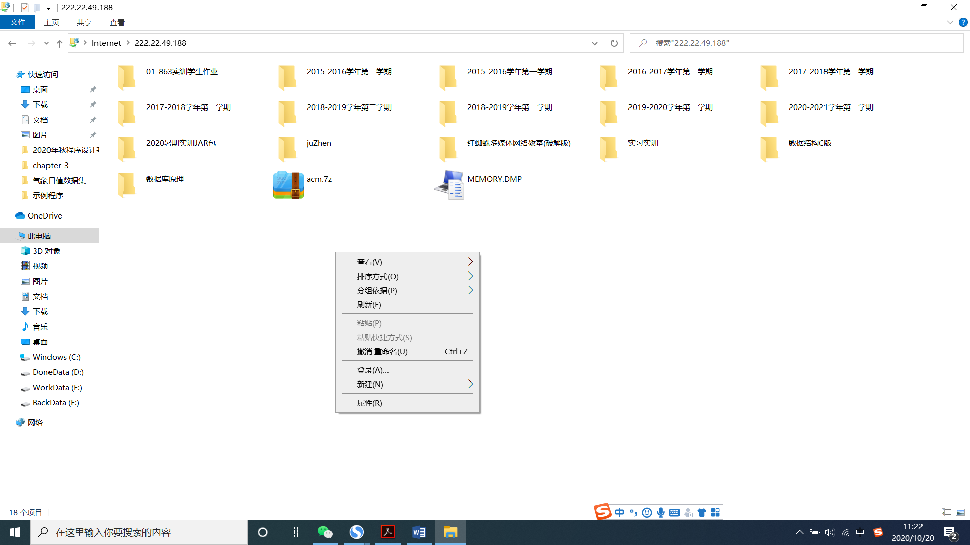

1. 输入登录名：c

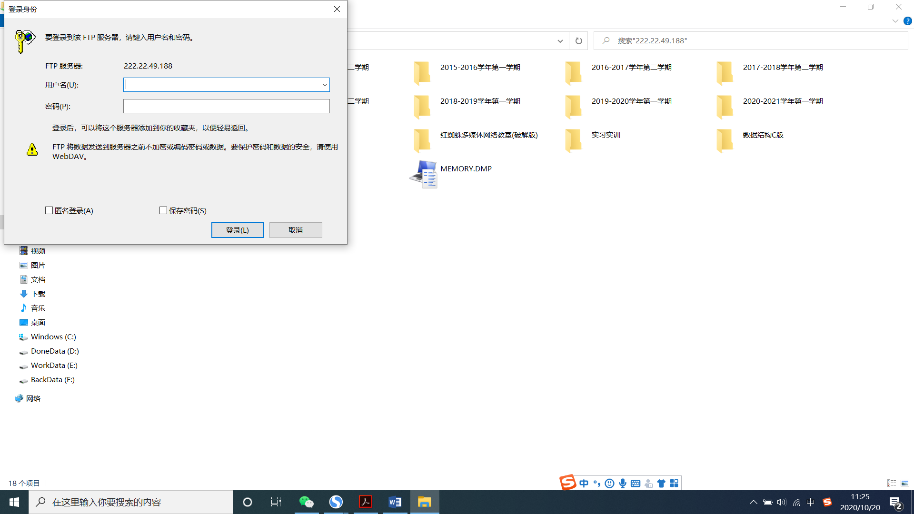

1. 选择专业名称

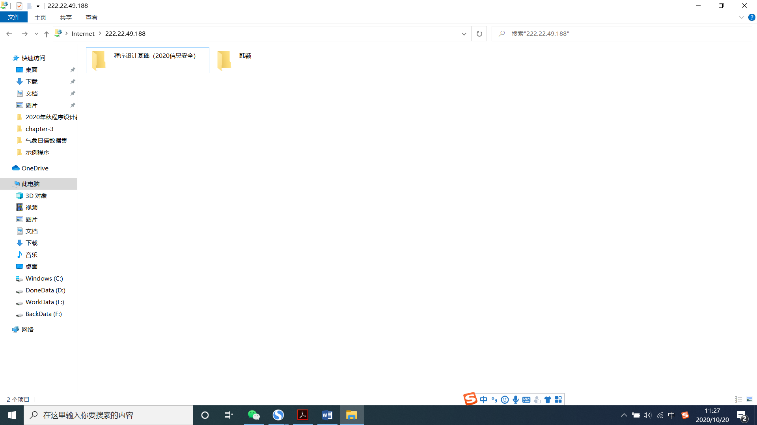

1. 选择班级后，上传实验报告
2. 实验报告命名方式：学号+姓名+实验n(实验序号)